REFUGIA, TANAMAN HIAS DI PINGGIR SAWAH

Upaya peningkatan produksi melalui operasional perlindungan tanaman perlu dilakukan secara professional yaitu dengan strategi pengamanan produksi terhadap gangguan Organisme Pengganggu Tumbuhan ( OPT ) yang sesuai dengan konsep PHT (Pengendalian Hama Terpadu), salah satunya adalah dengan menanam tanaman refugia.
Refugia menurut para ahli adalah pertanaman beberapa jenis tumbuhan yang dapat menyediakan tempat perlindungan, sumber pakan atau sumber daya lain bagi Musuh alami seperti predator dan parasitoid.
Manfaat tanaman refugia yaitu sebagai mikro habitat yang diharapkan mampu memberikan kontribusi dalam usaha konservasi musuh alami dan juga sebagai sumber nectar bagi musuh alami sebelum adanya polulasi hama di pertanaman.
Jenis-jenis tanaman yang berpotensi besar dijadikan sebagai tanaman refugia dan mudah dikembangkan antara lain :
- Bunga Matahari
- Bunga Tapak Dara
- Bunga Tanaman Kenikir
- Kacang Panjang
- Bunga Gumitir
- Bunga Pacar Air
- Bunga Kertas
- Bunga Jengger Ayam
- Bayam dan lain-lain
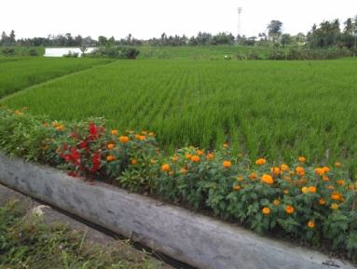
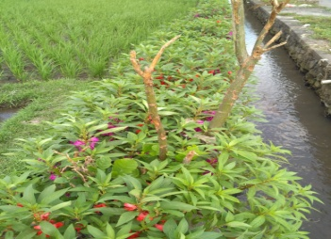
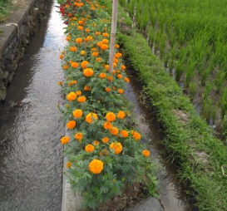
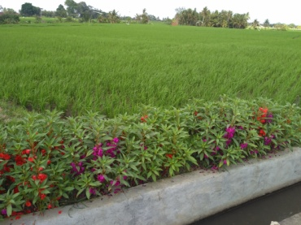

BPP MENGWI
DESA SOBANGAN KECAMATAN MENGWI

